**Сопроводительная записка**

1. **Введение**

В рамках выполнения тестового задания было разработано веб-приложение, подсчитывающее для пользователя сети «Twitter» зависимость между временем публикации «твитов» и количеством «лайков», которое они получили.

1. **Авторизация**

При первом обращении к приложению пользователю доступна страница «Home», а также предоставлена возможность авторизации при помощи кнопки «Login» в правом верхнем углу (рис. 1)

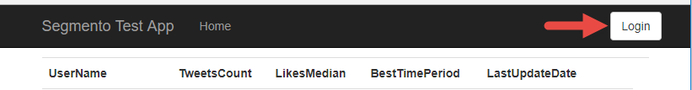

Рис. 1 Кнопка «Login»

При нажатии на кнопку «Login» пользователь будет перенаправлен на страницу авторизации сети «Twitter» (рис. 2).

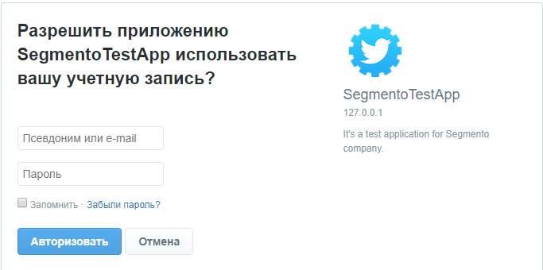

Рис. 2 Страница авторизации

После успешной авторизации пользователь будет перенаправлен на страницу «Administration». В случае неудачной авторизации пользователю будет предложено пройти обратно на страницу «Home».

1. **Страницы веб-приложения**
   1. **Страница «Home»**

Данная страница представляет из себя таблицу с десятью последними отчетами всех пользователей. В таблице присутствуют следующие поля: дата обновления, имя пользователя, общее количество «твитов» (ограничено 1000), медиана количества «лайков», лучший период времени для создания «твита».

Страница доступна как для авторизованного пользователя, так и для неавторизованного.

Если при создании отчета, был получен хотя бы один «твит», то имя пользователя будет является ссылкой на страницу с деталями отчета.

* 1. **Страница «Administration»**

Данная страница состоит из двух элементов. Первым является строка для ввода имени пользователя (@username) и кнопки для создания нового отчета (рис. 3).



Рис.3 Строка ввода имени пользователя

Вторым элементом является таблица с последними десятью отчетами данного пользователя (рис. 4).

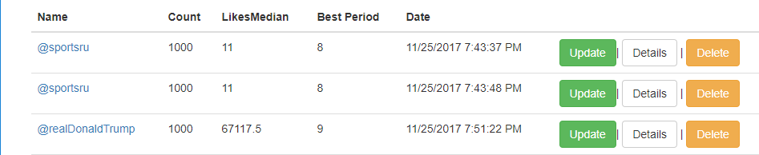

Рис. 4 Таблица отчетов пользователя

Разрешается создавать несколько отчетов по одному пользователю. В таблице присутствуют следующие поля: дата обновления, имя пользователя, общее количество «твитов» (ограничено 1000), медиана количества «лайков», лучший период времени для создания «твита».

Каждая строка таблица имеет три кнопки: «Update», «Details», “Delete”.

Кнопка «Update» загружает текущие данные и обновляет выбранный отчет, предыдущие данные удаляются.

Кнопка «Details» перенаправляет на страницу деталей, выбранного отчета. Аналогичный результат можно получить путем нажатия на имя пользователя.

Кнопка «Delete» удаляет выбранный отчет без возможности восстановления.

* 1. **Страница деталей отчета**

Данная страница представляет из себя таблицу со статистикой «твитов» из отчета, сгруппированных по часам (рис. 5).

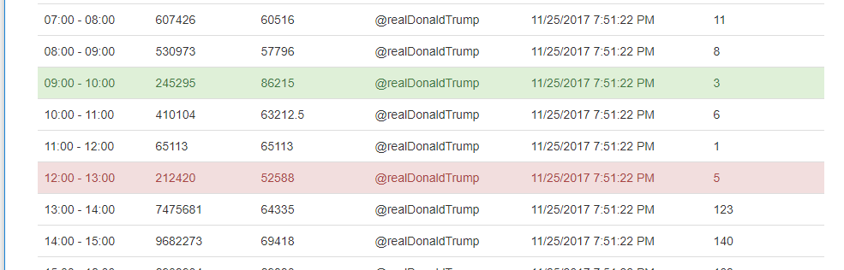

Рис. 5 Таблица деталей отчета

В таблице присутствуют следующие поля: диапазон времени, общее количество «твитов», медиана количества «лайков», общее количество «лайков». Диапазон не выводится, если в нем не было опубликованно «твиттов». Диапазон с максимальной медианой подсвечен зеленым цветом, с минимальной – красным. Если найдено несколько «лучших» или «худших» диапазонов, то все они подсвечиваются соответствующим цветом.

1. **Структура приложения**

Целевая платформа приложения - .NET Framework 4.6.1. Приложение состоит из трех проектов: Segmento.Domain – доменная модель приложения, Segmento.WebUI – ASP.NET MVC приложение, Segmento.UnitTests –набор юнит-тестов приложения.

В доменной модели приложения располагаются классы отчетов, классы относящиеся к хранению данных, различные вспомогательные классы (Helpers), а также класс «Settings» для инициализации настроек приложения для работы с API Twitter.

Проект ASP.NET MVC приложения содержит в себе два контроллера: «ReportLikesByPeriodController» - для действий с отчетами и «TwitterAuthController» - для авторизации пользователя.

1. **Доступ**

Веб-приложение доступно по адресу: <http://twitterreportapp2.azurewebsites.net/>

Исходный код можно скачать по адресу: <https://github.com/AfritNik/Segmento>

1. **Замечания разработчика**

В ходе разработки данного приложения было сделано ряд допущений, которые могут быть устранены в будущем:

* + 1. Пользовательский интерфейс приложения имеет проблемы при отображении на мобильных устройствах.
    2. Нет страницы с ошибками.
    3. Не реализованы маршруты.
    4. При неудачном создании отчета, действие игнорируется. Можно использовать SignalR для вывода сообщения об ошибке.